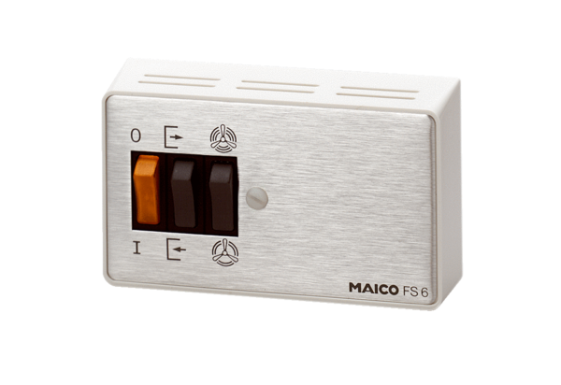Stupňový a reverzační přepínač FS 6Obsah dodávky: 1 kusSortiment: C
Typové číslo: 0016.0106Výrobce: MAICO

